Внимание! Не становитесь жертвой телефонных мошенников!  
  
Сотрудники банка никогда по телефону или в электронном письме не запрашивают:  
• персональные сведения (серия и номер паспорта, адрес регистрации, имя и фамилия владельца карты)  
• реквизиты и срок действия карты;  
• пароли или коды из СМС-сообщений для подтверждения финансовых операций или их отмены;  
• логин, ПИН-код и CVV банковских карт.  
  
Сотрудники банка также не предлагают:  
  
• установить программы удаленного доступа на мобильное устройство и разрешить подключение к ним под предлогом технической поддержки (например, удаление вирусов с устройства);  
• перейти по ссылке из СМС-сообщения;  
• включить переадресацию на телефоне клиента для совершения в дальнейшем звонка от его имени в банк;  
• под их руководством перевести для сохранности денежные средства на «защищенный счет»; зайти в онлайн-кабинет по ссылке из СМС-сообщения или электронного письма.  
  
Банк может инициировать общение с клиентом только для консультаций по продуктам и услугам кредитно-финансового учреждения. При этом, звонки совершаются с номеров, указанных на оборотной стороне карты, на сайте банка или в оригинальных банковских документах.  
  
В случае смены номера мобильного телефона или его утери свяжитесь с банком для отключения и блокировки доступа к СМС-банку и заблокируйте сим-карту, обратившись к сотовому оператору.

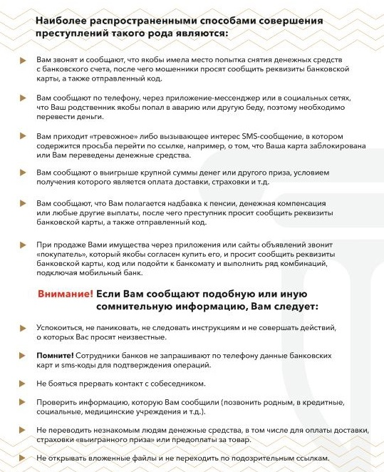

Волховская городская прокуратура разъясняет:

Можно ли использовать номинальный счет как способ сохранения социальных выплат на детей от долгов родителей?  
  
Законодательство Российской Федерации предусматривает комплекс мер для обеспечения защиты прав, свобод и законных интересов детей, в том числе – в части, касающейся получения и расходования на содержание, воспитание и образование ребенка денежных средств, причитающихся ему в качестве алиментов, пенсий, пособий, распоряжение которыми, на основании статьи 60 Семейного кодекса Российской Федерации, возлагается на родителей или заменяющих их лиц (опекунов, попечителей).  
  
В соответствии с пунктом 1 статьи 37 Гражданского кодекса Российской Федерации (далее – ГК РФ) суммы алиментов, пенсий, пособий, возмещение вреда здоровью и вреда, понесенного в случае потери кормильца, а также иные выплачиваемые на содержание подопечного средства, за исключением доходов, которыми подопечный вправе распоряжаться самостоятельно, подлежат зачислению на отдельный номинальный счет, открываемый опекуном или попечителем в соответствии с главой 45 ГК РФ, и расходуются опекуном или попечителем без предварительного разрешения органа опеки и попечительства.  
Для зачисления социальных выплат на детей родители могут открыть специальный банковский продукт для физических лиц – «Номинальный счет».  
  
Как следует из части 3.2 статьи 19 Федерального закона от 24.04.2008 № 48-ФЗ «Об опеке и попечительстве» отдельный номинальный счёт открывается законному представителю на каждого ребенка.  
  
В случае открытия такого счета права на денежные средства, поступившие на него, принадлежат ребенку. Денежные средства с таких счетов не могут быть взысканы в счет долгов родителя.  
«Номинальный счет» как банковский продукт доступен для открытия в большинстве банковских учреждениях страны.

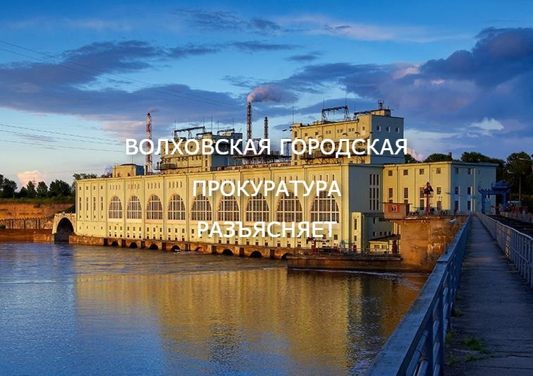

**Волховская городская прокуратура разъясняет:**

Подделка, изготовление или оборот поддельных документов является преступлением  
   
Подделкой официального документа, предоставляющего права или освобождающего от обязанностей (к примеру, паспорт гражданина Российской Федерации, водительское удостоверение, военный билет, диплом об образовании или о квалификации, справка 2-НДФЛ, больничные листы, документы для пересечения границы, медицинские справки и сертификаты, медицинские книжки) признаются как незаконное изменение отдельных частей такого подлинного официального документа путем подчистки, дописки, замены элементов и др., искажающее его действительное содержание, так и изготовление нового официального документа, содержащего заведомо ложные сведения, в том числе с использованием подлинных бланка, печати, штампа.  
  
Ответственность за использование заведомо поддельного (подложного) документа наступает с момента его представления с целью получения прав или освобождения от обязанностей независимо от достижения данной цели.

**Волховская городская прокуратура разъясняет:**

В законодательство внесены изменения, регулирующие вопрос заключения контракта о прохождении военной службы с отдельными категориями обвиняемых, предусматривающие возможность освобождения от уголовной ответственности на стадии судебного производства  
  
Федеральным законом от 02.10.2024 № 341-ФЗ «О внесении изменения в статью 34 Федерального закона «О воинской обязанности и военной службе» установлена возможность заключения контракта о прохождении военной службы обвиняемыми (подсудимыми) на этапе судебного производства.  
Ранее обвиняемые могли заключать контракт с Минобороны до момента передачи дела в суд и после вынесения приговора. В настоящее время заключить контракты с Минобороны и отправиться в зону боевых действий можно в период рассмотрения уголовного дела судом.  
Федеральным законом от 02.10.2024 № 340-ФЗ внесены изменения в статью 78.1 Уголовного кодекса Российской Федерации. В отношении обвиняемых (подсудимых), призванных на военную службу в Вооруженные Силы либо заключивших контракт, проходящих военную службу в период мобилизации, военного положения или в военное время, установлена возможность освобождения от уголовной ответственности на стадии судебного производства.  
Одновременно с этим в нормы уголовно-процессуального законодательства вносятся корреспондирующие изменения, которые регламентируют основания и порядок принятия судом решений о приостановлении производства по уголовным делам на основании ходатайства командования воинской части (учреждения), об отмене меры пресечения, а также о прекращении уголовного дела или уголовного преследования в отношении указанной категории обвиняемых (подсудимых).  
Изменения вступили в силу 02.10.2024.